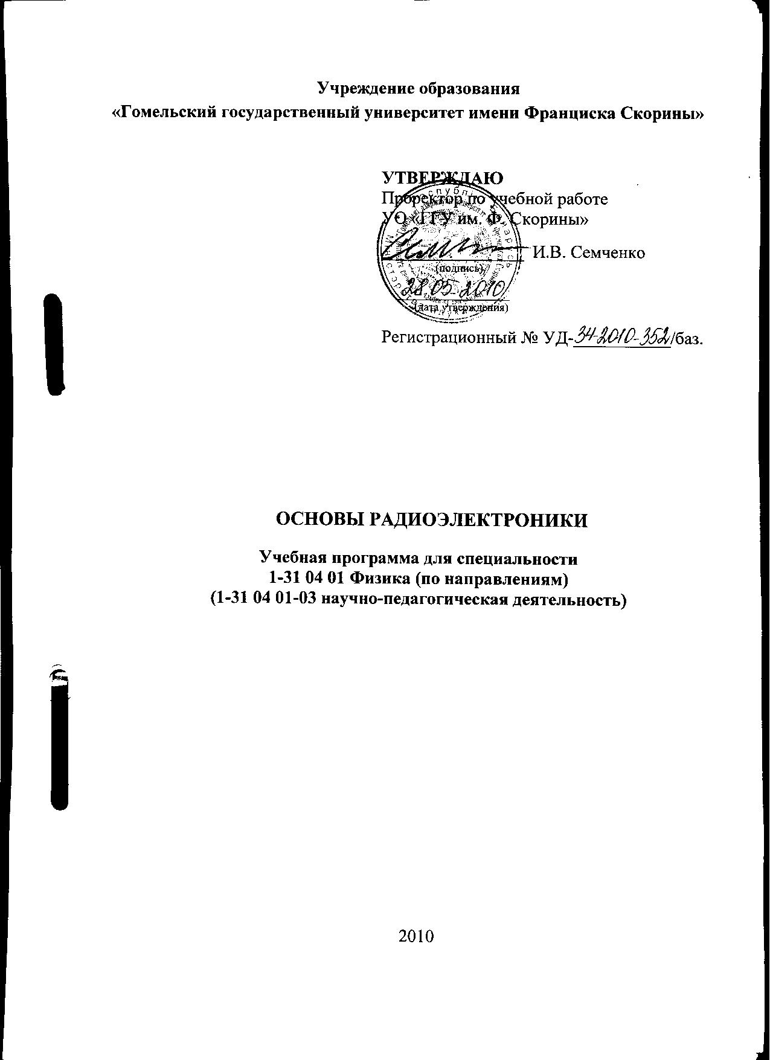
Учреждение образования
«Гомельский государственный университет имени Франциска Скорины»

УТВЕРЖДАЮ
Проректор по учебной работе
УО «ГГУ им. Ф. Скорины»

________________ И.В. Семченко
(подпись)

____________________
(дата утверждения)

Регистрационный № УД-___________/баз.

ОСНОВЫ РАДИОЭЛЕКТРОНИКИ

Учебная программа для специальности
1-31 04 01 Физика (по направлениям)
(1-31 04 01-03 научно-педагогическая деятельность)

2010
Составитель:
В. И. Богданович — старший преподаватель кафедры радиофизики и электроники УО «ГГУ им. Ф. Скорины»

Рецензенты:

Кудин В. П. − зам. директора − зам. гл. конструктора РНИУП «Луч»,
кандидат технических наук, доцент

Алешкевич Н.А. − заведующий кафедрой оптики, кандидат физико- математических наук, доцент

РЕКОМЕНДОВАНА К УТВЕРЖДЕНИЮ:
Кафедрой радиофизики и электроники УО «ГГУ им. Ф. Скорины»

(протокол № __ от ____ _____________ 200__);

Методическим советом физического факультета
УО «ГГУ им. Ф. Скорины»

(протокол № __ от ____ _____________ 200__);

Ответственный за редакцию: В. И. Богданович
Ответственный за выпуск: В. И. Богданович

Пояснительная записка

Общее количество часов − 115; аудиторное количество часов − 72, из них: лекции − 24, лабораторные занятия − 36, самостоятельная управляемая работа студентов (СУРС) − 12. Форма отчётности − экзамен.
В настоящее время радиоэлектроника во многом определяет технический прогресс в большинстве областей науки и техники. Радиоэлектроника заняла важнейшее место в жизни современного общества, так как в промышленности, транспорте, сельском хозяйстве, быту, медицине, культуре она способствует кардинальному изменению экономических и социальных условий жизни человека. Этим и обусловлена необходимость введения дисциплины «Основы радиоэлектроники» в учебные планы специальности.
Целью дисциплины «Основы радиоэлектроники» и ее актуальность является овладение студентами основами радиоэлектроники.
Задачами дисциплины являются:
− ознакомление студентов с основными процессами, происходящими в электрических цепях постоянного и однофазного синусоидального тока;
− овладение студентами методов расчета и анализа линейных электрических цепей;
− усвоение студентами основных принципов действия аналоговых устройств.
Материал дисциплины «Основы радиоэлектроники» базируется на ранее полученных студентами знаниях по дисциплине «Физика».
В результате изучения дисциплины:
Студент должен знать:
− методы анализа и расчета линейных и нелинейных электрических цепей;
− структурные схемы основных радиоэлектронных устройств.
− элементы импульсных и логических устройств.
Студент должен владеть:
− навыками в постановке, организации и проведения эксперимента;
− навыками в адаптации стандартных радиоизмерительных приборов для целей конкретного физического эксперимента.
Студент должен уметь:
− проводить теоретическую оценку характеристик радиоэлектронных устройств;
− проводить экспериментальное исследование схем радиоэлектронных устройств.
− работать со специальной литературой по радиоэлектронике.

Примерный тематический план

№ п/п | Название темы | Лекции | Практические | Лабораторные занятия | СУРС | Всего
1. | Введение | 1 |  |  |  | 1
2. | Электрические сигналы | 1 |  | 4 | 4 | 9
3. | Линейные пассивные цепи | 4 |  | 8 | 2 | 14
4. | Усилители электрических сигналов | 12 |  | 12 | 2 | 26
5. | Нелинейное преобразования сигналов | 2 |  | 4 | 4 | 10
6. | Основы цифровой радиоэлектроники | 2 |  | 8 |  | 10
7. | Современные приборы и методы для изучения явлений и эффектов физики | 2 |  |  |  | 2
 | Итого | 24 |  | 36 | 12 | 72

Содержание учебного материала

Раздел 1 Введение

Тема 1 Введение
Предмет и содержание курса. Основные понятия. История развития и современное состояние радиоэлектроники.

Раздел 2 Электрические сигналы

Тема 1 Периодические сигналы
Определение и классификация сигналов. Детерминированные и случайные сигналы. Периодические сигналы. Разложение сложных периодических сигналов на гармонические составляющие. Спектр периодической функции.

Тема 2 Анализ периодических сигналов

Распределение мощности в спектре периодического сигнала. Средняя мощность периодического сигнала. Спектральный состав последовательности прямоугольных импульсов. Зависимость спектра периодического от длительности и периода следования импульса.

Тема 3 Непериодические сигналы
Непериодические сигналы. Спектральная плотность. Спектральная плотность прямоугольного импульса. Корреляционный анализ детерминированных сигналов.

Раздел 3 Линейные пассивные цепи

Тема 1 Основные свойства линейных цепей
Классификация цепей. Основные свойства линейных цепей. Линейные четырехполюсники, основные уравнения и эквивалентные схемы. Дифференцирующие и интегрирующие цепи.

Тема 2 Колебательные системы
Последовательный и параллельный колебательные контура. Входное сопротивление и частотные характеристики. Связанные колебательные контуры. Резонансные кривые связанных контуров при слабой, оптимальной и сильной связи. Электрические фильтры.

Тема 3 Электрические фильтры
Электрические фильтры, условие полосы прозрачности. RC− и LC− фильтры.

Раздел 4 Усилители электрических сигналов

Тема 1 Усилительные устройства
Классификация и параметры усилителей. Основные показатели усилителей. Обратная связь в усилителях. Динамические характеристики усилительного каскада. Принцип работы усилителя. Режимы работы усилительных каскадов.

Тема 2 Усилительные каскады на биполярных транзисторах
Способы включения биполярного транзистора в усилительные схемы. Статические характеристики биполярного транзистора. Питание усилителей. Подача смещения на вход активного элемента.

Тема 3 Температурная стабилизация усилительных элементов
Схемы стабилизации положения рабочей точки. Эмиттерная стабилизация. Коллекторная стабилизация. Способы включения биполярного транзистора в усилительные схемы.

Тема 4 Усилители электрических сигналов
Усилительный каскад на биполярном транзисторе с общим эмиттером. Анализ работы усилителя в области средних, нижних и верхних частот. Усилительный каскад на биполярном транзисторе с общим коллектором. Эмиттерный повторитель. Усилительный каскад на биполярном транзисторе с общей базой. Фазоинверсный каскад.

Тема 5 Усилители постоянного тока
Усилители постоянного тока. Дифференциальные усилители.

Тема 6 Операционные усилители
Основные характеристики и параметры операционных усилителей. Инвертирующий усилитель. Неинвертирующий усилитель. Инвертирующий сумматор. Неинвертирующий сумматор.

Тема 7 Специальные усилители

Усилители мощности. Выходные каскады усилителей. Широкополосные и линейные импульсные усилители. Избирательные усилители.

Раздел 5 Нелинейные преобразования сигналов

Тема 1 Основные свойства нелинейных цепей
Воздействие гармонического сигнала на нелинейную цепь. Воздействие бигармонического сигнала на нелинейную цепь. Нелинейные усилители мощности. Умножители частоты. Нелинейный резонансный усилитель мощности. Умножители частоты.

Тема 2 Модуляция сигналов
Виды модуляции. Амплитудная, балансная модуляция. Детектирование. Синхронное детектирование. Частотное детектирование.

Тема 3 Генерирование колебаний
Автоколебательная система. Условие самовозбуждения генератора. Баланс фаз и баланс амплитуд. LC – генераторы гармонических колебаний. RС – генераторы гармонических колебаний. Автогенератор с фазосдвигающей RС-цепью. RС-генератор с мостом Вина.

Раздел 6 Основы цифровой радиоэлектроники

Тема 1 Импульсные устройства
Работа транзистора в ключевом режиме. Триггеры. Мультивибраторы. Блокинг-генераторы. Генераторы линейно изменяющегося напряжения и тока.

Раздел 7 Современные приборы и методы для изучения явлений и
эффектов физики

Тема 1 Современные приборы
Устройства визуального отображения информации. Индикаторные приборы. Вакуумно - люминесцентные индикаторы. Газоразрядные элементы индикации. Полупроводниковые элементы индикации. Жидкокристаллические элементы индикации.

Информационно-методическая часть

Примерный перечень лабораторных работ

1. Электроизмерительные приборы и электрические измерения
2. Дифференцирующие и интегрирующие RC-цепи
3. Последовательный и параллельный колебательные контуры
4. Исследование статических характеристик биполярного транзистора с общей базой
5. Усилитель напряжения низкой частоты
6. Исследование эмиттерного повторителя
7. Исследование усилителей постоянного тока
8. RC- автогенераторы низких частот
9. Мультивибратор с коллекторно-базовыми связями

Формы контроля знаний
1.Тестовые задания
2. Контрольные работы

Темы тестовых заданий
1 Пассивные линейные цепи
2 Усилители сигналов

Темы контрольных работ
1. Расчет усилителей низкой частоты
2. Расчет мультивибраторов

Рекомендуемая литература

Основная
1. Гоноровский, И. С. Радиотехнические цепи и сигналы: Учебник для вузов / И.С. Гоноровский. – изд. 3-е – М.: Радио и связь, 1986.
2. Борздов, В. М. Основы радиоэлектроники: Курс лекций / В. М. Борздов.-Минск, БГУ, 2003. – 196 с.
3. Гусев, В. Г. Электроника и микропроцессорная техника: учеб. для вузов / В. Г. Гусев, Ю. М. Гусев – 5-е изд., стер. – М.: Высшая школа, 2008. –798 с.
4. Забродин, Ю. С. Промышленная электроника: Учебник для вузов / Ю. С. Забродин – М.: Высшая школа, 1982.
5. Каяцкас, А. А. Основы радиоэлектроники: Учебное пособие для вузов / А. А. Каяцкас – М.: Высшая школа, 1988.
6. Манаев, Е. И. Основы радиоэлектроники: Учебное пособие для вузов / Е. И. Манаев – М.: Радио и связь, 1990.
7. Першин,В.Т. Основы радиоэлектроники: Учеб.пособие / В.Т. Першин – Минск: Вышэйшая школа , 2006.
8. Нефедов, В. И. Основы радиоэлектроники и связи: Учебник для вузов / В.И. Нефедов – 2-е пер.и доп. – М.: Высшая школа, 2002.
9. Демиденко, О. М. Основы радиоэлектроники: Учеб.пособие / О. М. Демиденко, М. К.Ефимчик – Гомель: ГГУ им.Ф.Скорины, 2009.
10. Морозов, А. Г. Электротехника, электроника и импульсная техника: Учебное пособие / А. Г. Морозов. – М.: Высшая школа, 1987.
11. Богданович, В. И. Лабораторные работы «Основы радиоэлектроники»: в 2 ч. / В. И. Богданович. – Гомель: ГГУ им. Ф. Скорины, 2002. – ч.1: Лабораторные работы «Основы радиоэлектроники».
12. Богданович, В. И. Лабораторные работы «Основы радиоэлектроники»: в 2 ч. / В.И. Богданович. – Гомель: ГГУ им. Ф. Скорины, 2002. – ч.2: Лабораторные работы «Основы радиоэлектроники».

Дополнительная
1. Першин, В. Т. Основы радиоэлектроники и схемотехники: Учеб.пособие / В. Т. Першин – Ростов-на-Дону: Феникс, 2006.
2. Малахов, В. П. Электронные цепи непрерывного и импульсного действия: Учебник для вузов / В. П. Малахов. − Киев-Одесса.: Лыбидь, 1991.
3. Мамонхин, И. Г. Усилительные устройства: Учебное пособие для вузов / И. Г. Мамонхин. – М.: Связь, 1977.
4. Основы радиоэлектроники: Учебное пособие / Ю. И. Волощенко [и др.]; под ред. Г. Д. Петрухина – М.: Изд. МАИ, 1993.
5. Батушев, В. A. Электронные приборы / В. А. Батушев – М.: Высшая школа, 1980.
6. Ворсин, Н. Н. Основы радиоэлектроники: Учеб.пособие / Н. Н.Ворсин, М. Н.Ляшко- Минск: – Вышэйшая школа, 2000.

